

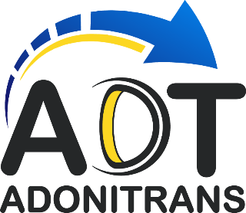
www.adonitrans.com -
e é
Santiago de Cali, 20 de diciembre del 2024


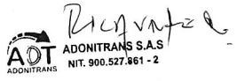
EL REPRESENTANTE LEGAL DE ADONITRANS SAS, CERTIFICA

Que el conductor Luis Alfredo Yandar Guacales con C.C 94410095 cuenta con una experiencia de más de 2 años y más en el transporte especial de pasajeros, brindando un servicio de calidad con altos estándares en atención al cliente, puntualidad y confianza.

Atentamente;

Ricaurte Cuellar Meléndez Representante Legal de Adonitrans SAS

